雇用前に知っておきたい労災保険

農業者のための労災保険説明会・相談会
農業従事者の減少や高齢化が進む中、従業員を雇用しながら経営を発展させていく農業経営体の役割は、ますます重要になっています。
これからも農業経営を持続的に発展させていくためには、働きやすい環境を整え、必要な人材を安定して確保していくことが欠かせません。また、安定的に従業員を常時雇用するためには他産業と同様の労災保険（労働者災害補償保険）が必要であることと、今後の労働関係法制の制度変更に円滑に対応することが求められています。
今回の説明会・相談会では、農業分野に精通した社会保険労務士が、農業者に関係する労災保険制度について、具体的な事例を交えながら分かりやすく解説します。
あわせて、社会保険労務士に直接相談できる機会も設け、労災保険制度への理解を深めるとともに、労災保険の加入につながることをめざします。

日 時：令和８年１０月１９日（月） 午後２時～４時３０分
場 所：OMM展示ホール・会議室 201～202
（〒540-0008 大阪市中央区大手前1-7-31 京阪「天満橋」駅徒歩3分）
※WEB会議サービス「zoom」での出席も可能です

講師紹介
京都市内で青果物の集荷業を営む傍ら、平成12年に社会保険労務士試験に合格し、翌年に事務所を開業。
農業現場で人材不足や農作業事故などの課題に触れた経験から、農業に特化した社会保険労務士として活動している。
特定農作業従事者団体「京都農業有志の会」の設立にも携わり、ASIAGAP指導員、6次産業化プランナー等の資格・経験を生かし、農業法人等の労務管理、就業規則、雇用契約、人材育成、安全衛生など幅広い支援を行うほか、全国各地で農業経営や労務管理に関する研修講師も務めている。

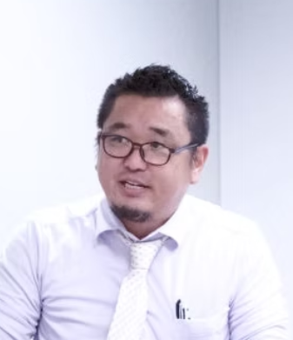
特定社会保険労務士
橋本 將詞 氏

農業者のための労災保険説明会・相談会 参加申込書
（ＦＡＸ ０６－６９４１－５７２５） ※締切：１０月１３日（火）
○現地出席の場合
本紙のFAXまたは下記QRコードからお申込みください
市町村： 所属：
連絡先： （ ）

（参加者氏名）


○WEB出席の場合
出席報告用フォーム
右記QRコードからフォームにアクセスし、
氏名とzoomのURL送付先メールアドレスを
ご記入ください

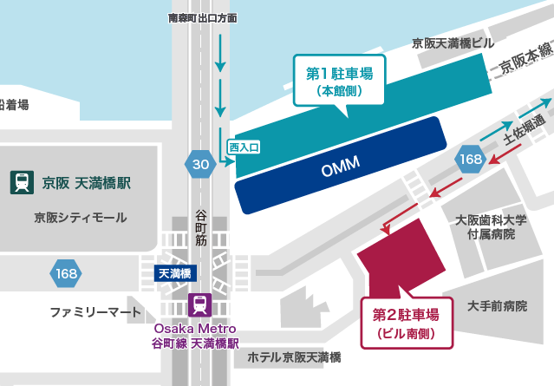
○地図
※本件に関する
お問い合わせ

一般社団法人
大阪府農業会議
農政課 沼田・光崎
まで

TEL：06-6941-2701
※申込者多数の場合は、申込期限前に締め切らせていただく可能性がございますので、
お早めにお申し込みください。
主催：大阪府農業会議、大阪府担い手育成総合支援協議会、
大阪府農業経営者会議、大阪府農業法人協会

